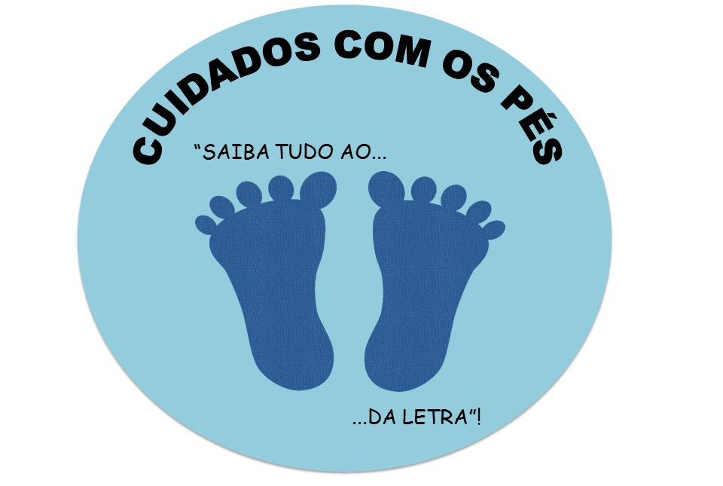  Programa de Educação Tutotial - PET ENFERMAGEM – UFBA  Escola de Enfermagem, 5º andar  Rua Basílio Gama, nº 241  Redes Sociais:  Instagram: @petenfufba  Facebook: PET ENFERMAGEM UFBA  Grupo de Pesquisa em Atividades Hiperbáricas (GPAH)  Escola de Enfermagem, 5º andar  Rua Basílio Gama, nº 241  Redes Sociais:  Instagram: @gpah_ufba  Atividade Curricular em Comunidade e Sociedade- ACCS, ENFB90 Envelheci, e agora? | 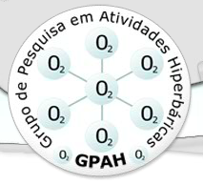 | AVALIAÇÃO E CUIDADOS COM OS PÉS  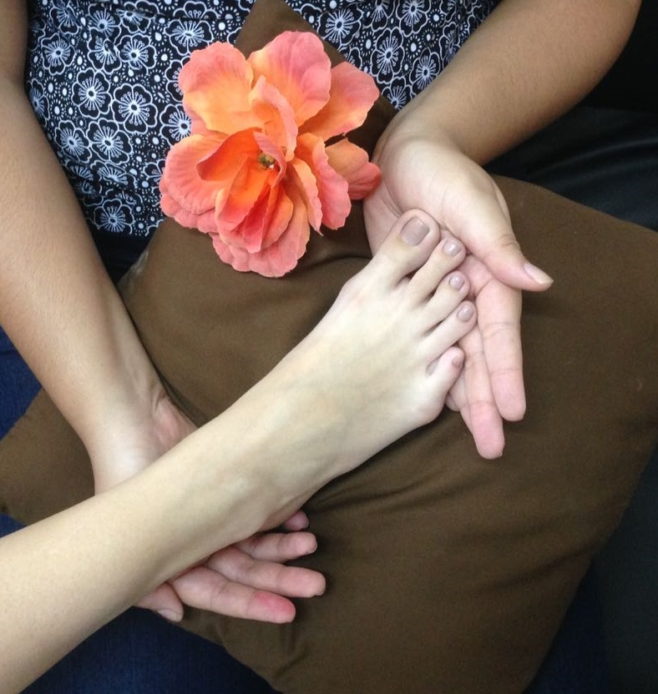  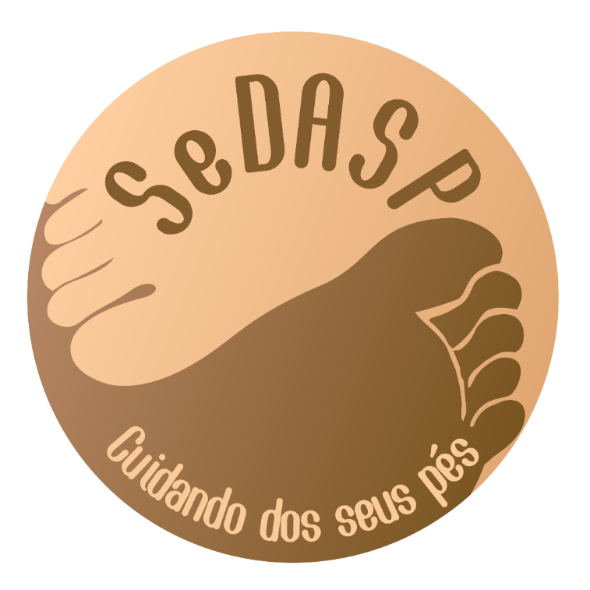  FESTIVAL DE CULTURA JAPONESA  SALVADOR  2018
JUNTE-SE A NÓS NESTA CAMPANHA E DIVULGE ESSA INFORMAÇÃO!

CUIDADOS GERAIS COM OS PÉS  HIGIENE  - Realize a higiene regular dos pés, seguida da secagem cuidadosa deles, principalmente entre os dedos.  https://br.depositphotos.com/159244000/stock-illustration-washing-and-drying-feet.html  - Cuidado com a temperatura da água! Nunca coloque os pés em água com tempertura superior a 37°C, para evitar queimadura.  HIDRATE OS PÉS  https://pt.dreamstime.com/desnate-para-o-%C3%ADcone-dos-p%C3%A9s-no-estilo-desenhos-animados-isolado-fundo-branco-ilustra%C3%A7%C3%A3o-do-vetor-estoque-s%C3%ADmbolo-cuidados-image101959868  - Use cremes ou óleos hidratantes para pele seca, porém, não usá-los entre os dedos. | OBSERVE SEUS PÉS.  - Realize a inspeção diária dos pés (seja por você mesmo ou com a ajuda de um familiar ou um cuidador orientado), incluindo as áreas entre os dedos.  - Atenção as feridas, rachaduras, bolhas, inchaços, inflamações ou qualquer mudança de cor. Procure atendimento da sua equipe de saúde.  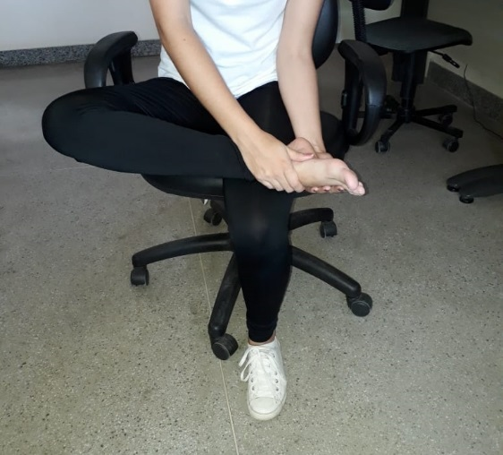  CALOSIDADES  - Não utilize agentes químicos ou cortantes para remover calos. Calos e calosidades devem ser avaliados e tratados pela sua equipe de saúde. | CORTE DAS UNHAS  O corte das unhas deve ser avaliado quanto a sua técnica. Elas devem ser cortadas sempre retas, seguindo a anatomia do dedo.  O corte inadequado pode predispor um quadro de unha encravada.  CALÇADOS  - Diariamente usar calçados com sola firme, antiderrapante e confortável.  - Mantenha os calçados limpos  - Estes intens garantem uma melhor segunça!  Sapatos inadequados causam lesões e queda  https://www.lojadoctorpe.com.br/sapato-para-diabeticos-feminino-preto-51403

